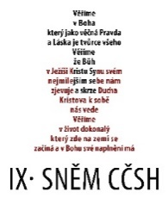
Pravidla pro vedení celocírkevní diskuse
v rámci přípravy 2. zasedání IX. sněmu CČSH,
schválená předsednictvem sněmu 10. března 2026

- Účastníky diskuse k předloženým materiálům jsou členové Církve československé husitské. Náměty mohou posílat jednotlivci, náboženské obce, vikariáty, teologické poradní sbory a další orgány církve. Prosíme o co největší zapojení laiků.

- Forma zpracování příspěvků:
- Písemně, s uvedením, kdo příspěvek podává, a datem podání diskusního příspěvku
- S označením, ke které sněmovní předloze a které její konkrétní části se příspěvek vztahuje
- S formulací navržené změny a stručným odůvodněním

- Příspěvky zasílejte na adresu jana.krajcirikova@ccsh.cz do 15. června 2026.

- Následně budou příspěvky projednány v příslušných sněmovních výborech a po jejich vypořádání budou všechny sněmovní předlohy posouzeny naukovým výborem a legislativně-právním výborem, zda nejsou v rozporu s věroukou a řády církve.

- Program 2. zasedání IX. sněmu CČSH se zařazením konkrétních předloh připraví předsednictvo sněmu.

